FORMACIÓN PLAN DE ACCIÓN
PRIMER TRIMESTRE 2024
PROCEDIMIENTO PARA LA GESTIÓN DE LAS COMUNICACIONES

6.1 Elaboración del Plan Estratégico de las Comunicaciones / Actividad 7 Realizar seguimiento al Plan Estratégico de Comunicaciones
6.2 Comunicación interna / Actividad 6 Evaluar la eficacia y oportunidad de las comunicaciones.
6.3 Comunicación externa / Actividad 9 Evaluar la eficacia de las comunicaciones externas.

VISITAS SEDE ELECTRÓNICA
 | OCTUBRE | NOVIEMBRE | DICIEMBRE
PUBLICACIONES  NOTICIAS | 3 | 3 | 2
VISITAS | 11.637 | 10.920 | 8.584

1. CANTIDAD DE PUBLICACIONES WHATSAPP
 | OCTUBRE | NOVIEMBRE | DICIEMBRE | TOTAL
WhatsApp | 27 | 14 | 10 | 51
Fondo pantalla | 2 | 0 | 1 | 3

 | OCTUBRE | NOVIEMBRE | DICIEMBRE
Facebook | 65 | 59 | 48
Instagram | 61 | 57 | 39
Twitter | 71 | 48 | 47
Total por mes | 197 | 164 | 134
Total publicaciones trimestral de redes sociales:495
En el año 2024, se realizaron 1547 publicaciones

 | PRIMER TRIMESTRE | SEGUNDO TRIMESTRE | TERCER TRIMESTRE | CUARTO TRIMESTRE
Facebook | 55 | 183 | 127 | 172
Instagram | 52 | 172 | 130 | 157
Twitter | 43 | 170 | 120 | 166
1547 publicaciones en redes sociales

CAMPAÑAS
TIPO | TEMA | DELEGATURA | PRODUCTOS | FECHA
EXTERNA | Itagüí le dice NO al delito de acoso sexual laboral | Despacho | Historia  Post expectativa  6 post | 2 de octubre
EXTERNA | Pasos para interponer una queja | Delegatura para la Vigilancia Administrativa | 1 post | Octubre (inició 30 de septiembre)
EXTERNA | Un Halloween seguro para todos | Despacho | 3 post  1 video  1 post conmemorativo | 29, 30 y 31 de octubre
EXTERNA | Rendición de Cuentas | Comunicaciones | Banner Facebook  Banner sedeelectrónica  post | A partir de octubre hasta diciembre
EXTERNA | Campaña “Dile NO a la pólvora” | Colectivos y del Ambiente | 8 post | Finales de noviembre y diciembre
En el año se realizaron 19 campañas sobre diferentes temas, para la promoción de los servicios y quehacer institucional.

SEGUIMIENTO A LOS USUARIOS
PLATAFORMA META BUSINESS SUITE
FACEBOOK
FACEBOOK | OCTUBRE | NOVIEMBRE | DICIEMBRE | TOTAL
ALCANCE | 6.400 | 5.000 | 3.700 | 15.100
VISITAS | 1.300 | 1.200 | 480 | 2.980
SEGUIDORES | 23 | 17 | 12 | 52

INSTAGRAM
INSTAGRAM | OCTUBRE | NOVIEMBRE | DICIEMBRE | TOTAL
ALCANCE | 2.500 | 1.900 | 1.100 | 5.500
VISITAS | 454 | 315 | 157 | 926
ME GUSTA Y SEGUIDORES | 29 | 15 | 15 | 59

INFORME ESTADÍSTICO REDES SOCIALES FACEBOOK- OCTUBRE
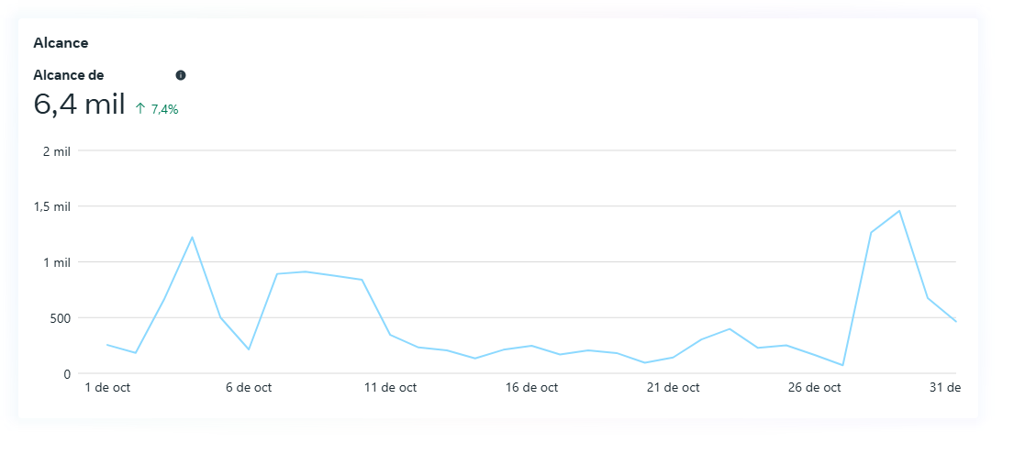
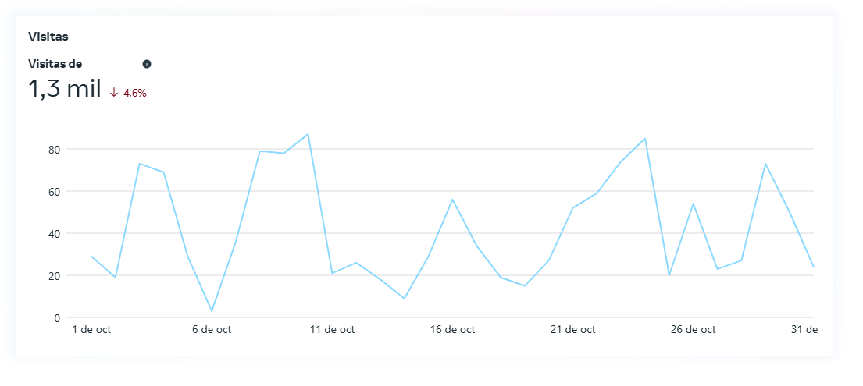
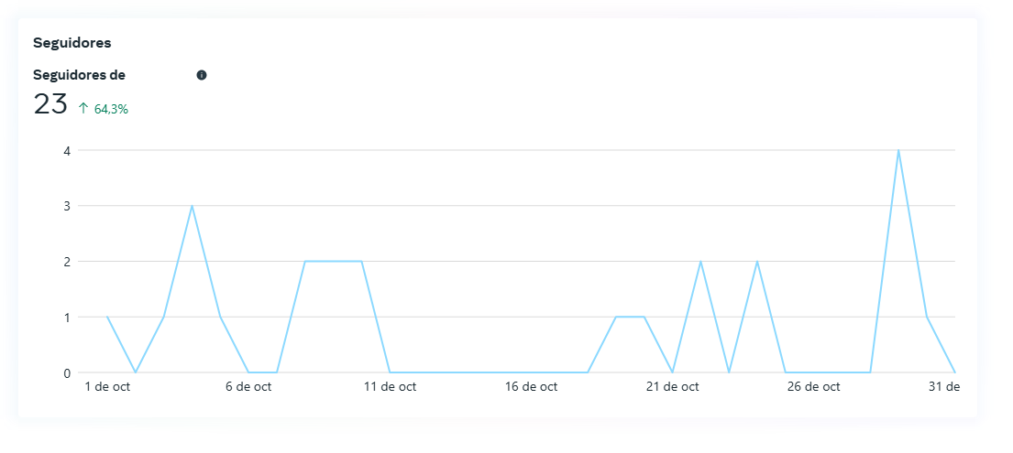

INFORME ESTADÍSTICO REDES SOCIALESINSTAGRAM - OCTUBRE
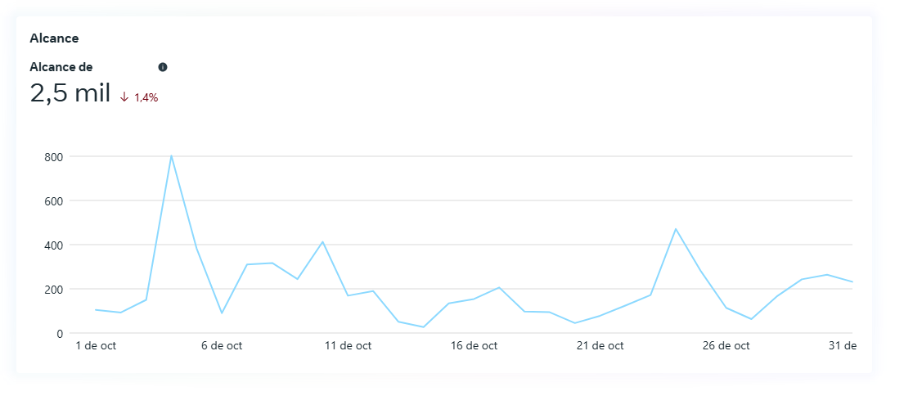
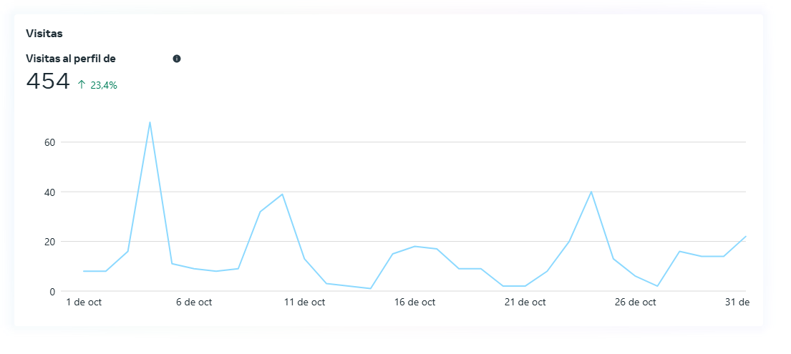
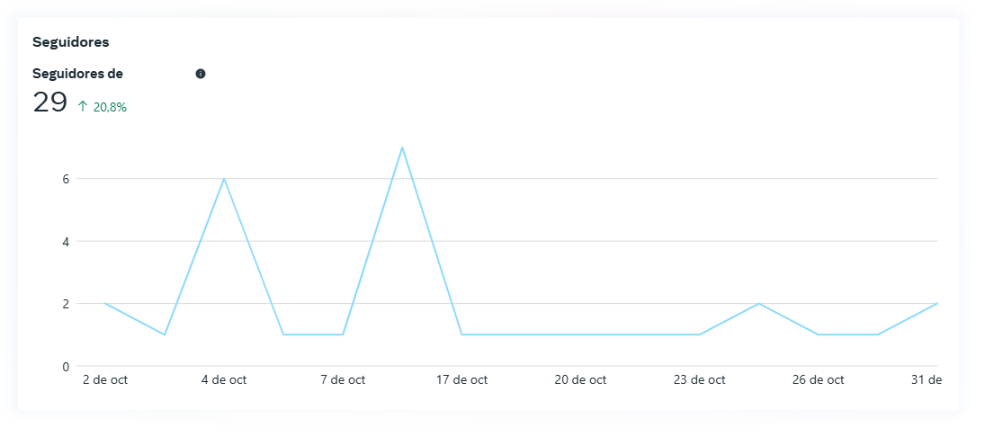

INFORME ESTADÍSTICO REDES SOCIALES FACEBOOK – NOVIEMBRE

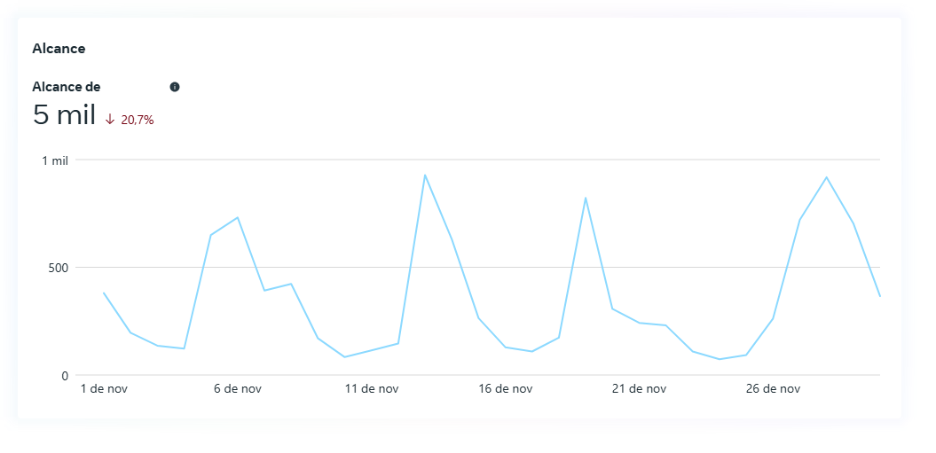
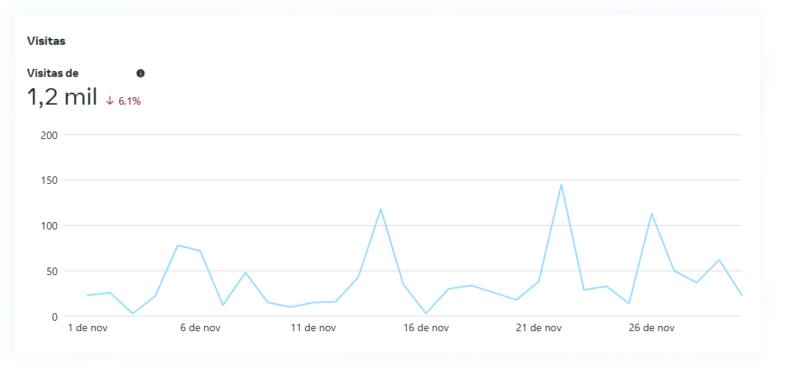
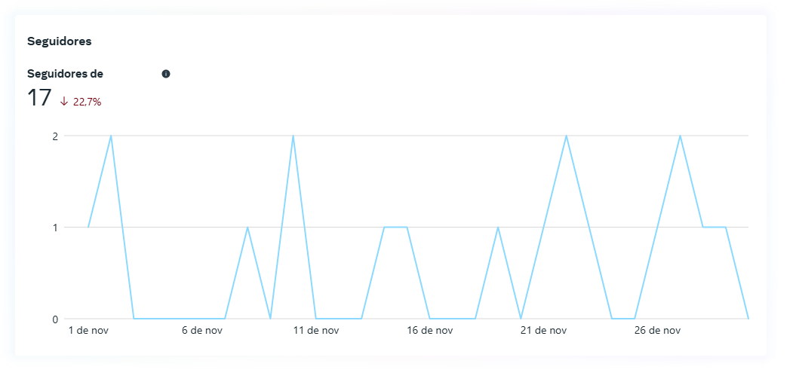

INFORME ESTADÍSTICO REDES SOCIALES INSTAGRAM–NOVIEMBRE

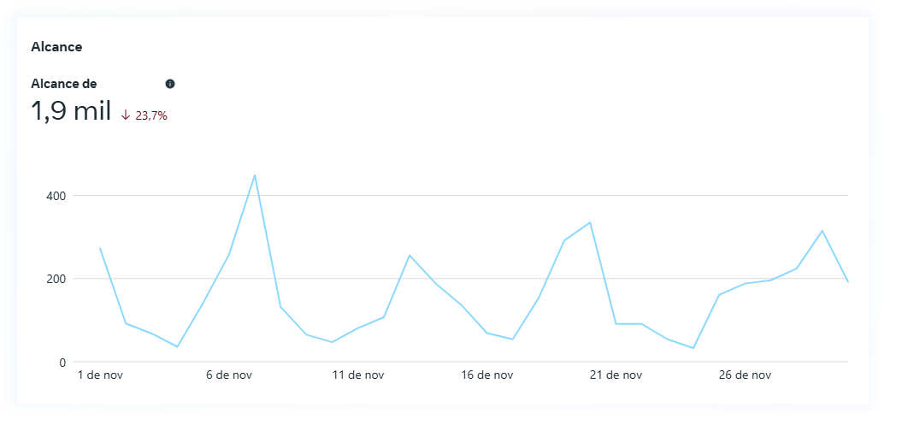
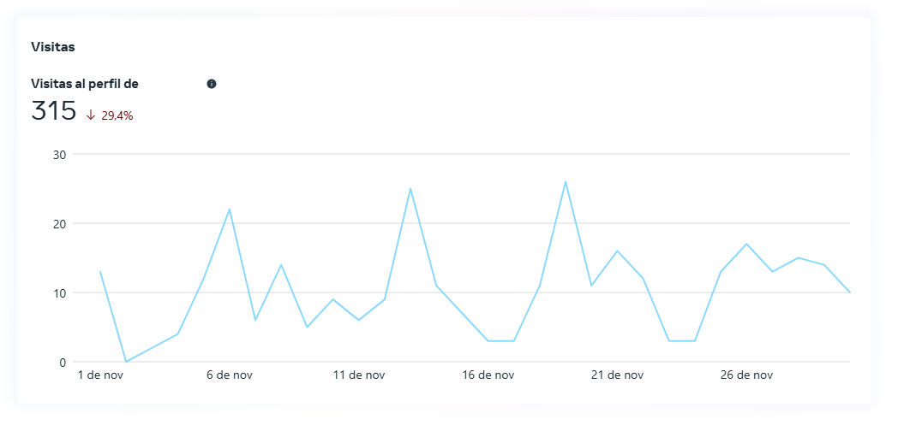
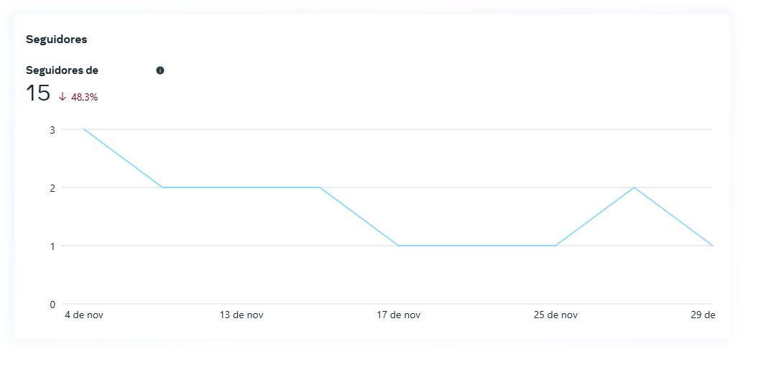

INFORME ESTADÍSTICO FACEBOOK – DICIEMBRE (Al 20 de diciembre de 2024)
20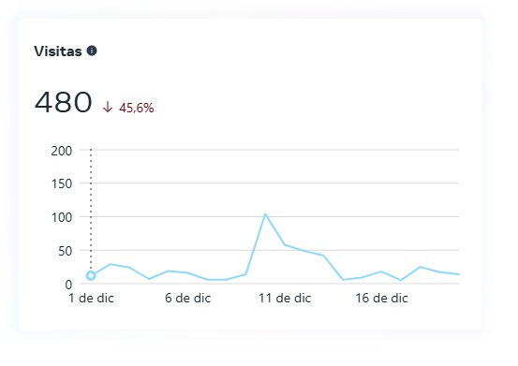
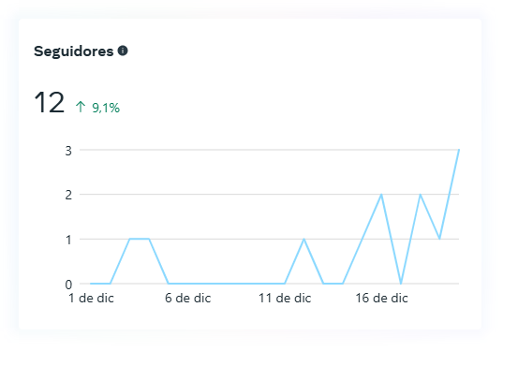
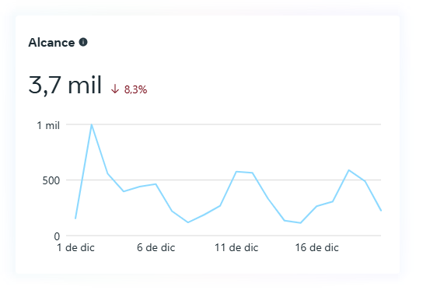

INFORME ESTADÍSTICO INSTAGRAM – DICIEMBRE (Al 20 de diciembre de 2024)

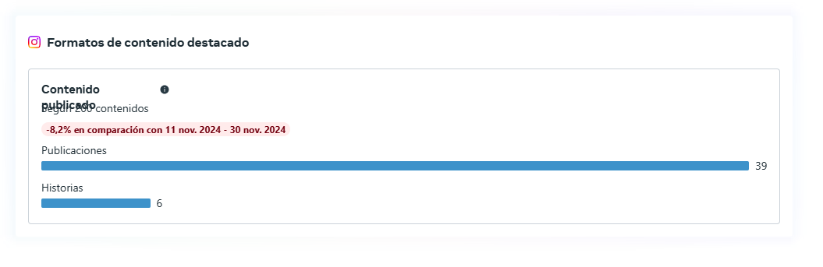
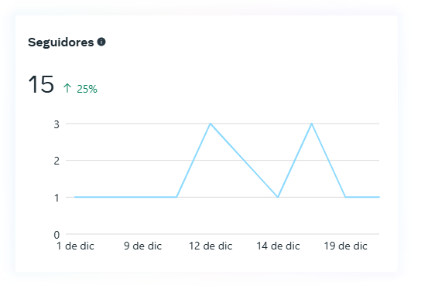
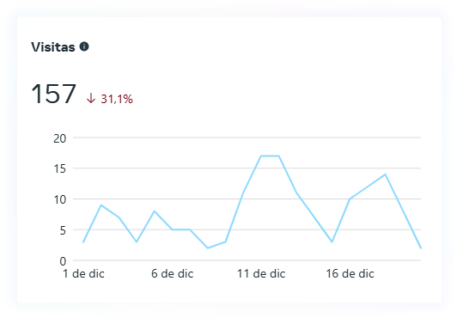
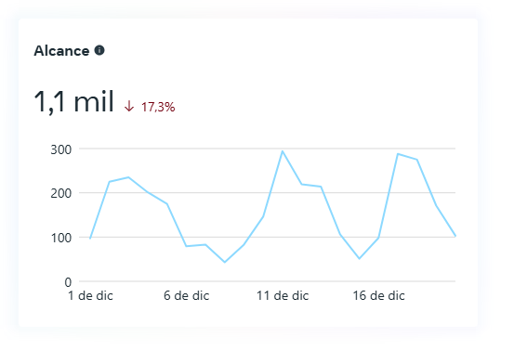

TIC TOC
Se realizó la apertura de la plataforma Tic Toc para llegar a otro tipo de grupo poblacional
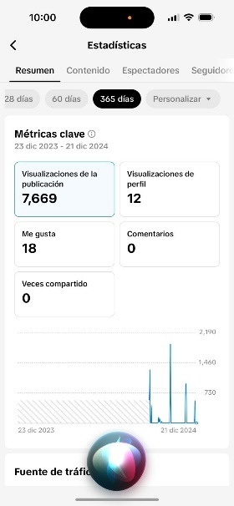 | 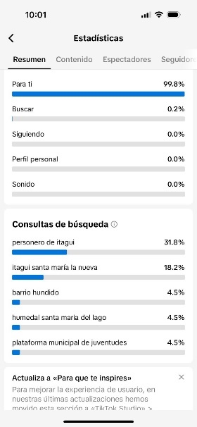 | 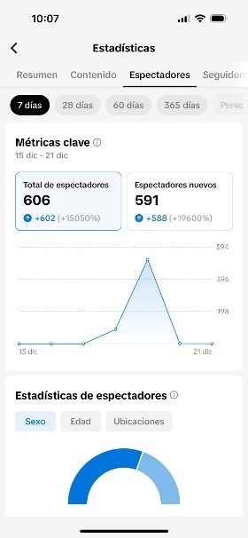

Sede electrónica
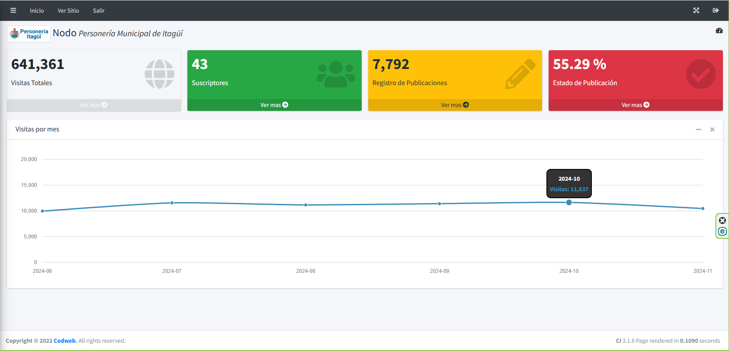
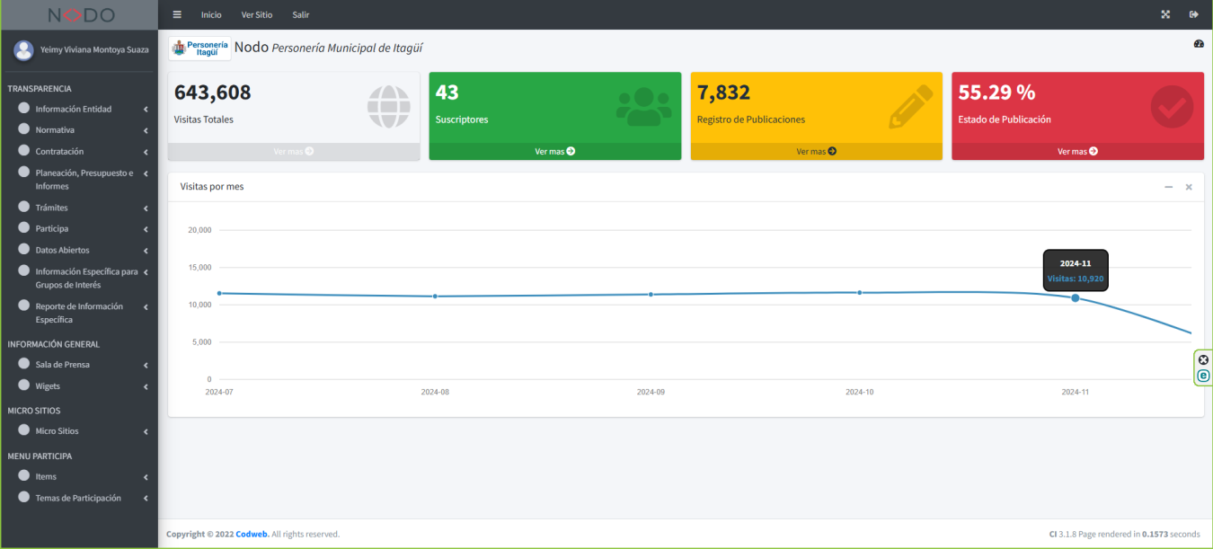
AL 20 DE DICIEMBRE DE 2024
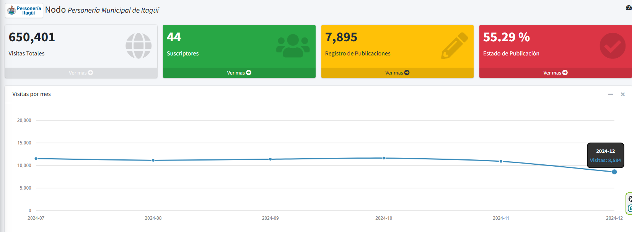

Plataforma X (TWITTER) (Al 20 de diciembre de 2024)

TWITTER
 | OCTUBRE | AGOSTO | DICIEMBRE | TOTAL
TWEETS | 71 | 48 | 47 | 166
SEGUIDORES | 2437 | 2436 | 2429 | 2429
NUEVOS SEGUIDORES | 0 | 0 | 0 | 0

EVIDENCIA:\\srv-pi-fs01\Publica\COMUNICACIONES\2024\2. PLANEACIÓN INSTITUCIONAL\2 INFORMES TRIMESTRALES\PRIMER TRIMESTRE
EVENTOS

Eficacia de las Comunicaciones en convocatoria a eventos

Fecha | Evento | Cantidad asistentes
31-10-2024 | Capacitación en lo penal y familia | 21
19-11-2024 | Capacitación sobre división de roles en el proceso disciplinario | 33
21-11-2024 | El Personero en tu barrio - El Beneficio | 350
26-11-2024 | Rendición Pública de Cuentas | 45
10-12-2024 | Conmemoración del Día Internacional de los Derechos Humanos | 160

Mapa de Riesgos
Posibilidad de publicar información errada en las diferentes plataformas de comunicaciones tanto internas como externas de la entidad. | No se materializó
Posibilidad de retrasos en la publicación de la información interna y externa. | No se materializó
posibilidad de utilización indebida por expertos informáticos de la información publicada en redes. | No se materializó

COMUNICACIONES 2024 | ACOMPAÑAMIENTOS | DISEÑOS
Enero | 0 | 1
Febrero | 17 | 18
Marzo | 45 | 15
Abril | 46 | 26
Mayo | 43 | 26
Junio | 26 | 21
Julio | 28 | 21
Agosto | 35 | 22
Septiembre | 23 | 21
Octubre | 30 | 29
Noviembre | 24 | 18
Diciembre | 17 | 14
 | 310 | 214

RENDICIÓN DE CUENTAS – TRANSMISIÓN:
https://www.youtube.com/live/RF3ujG6QEtY

Cuentas:

X
@personeriadeitagui. Clave: personeriaitagui2021

YouTube
Personeriadeitagui16@gmail.com. Clave homo2020

Gmail
Comunicaciones@personeriaitagui.gov.co Clave: Itaguipersoneria2021#

Instagram
@personeriaitagui. Clave: Personeriaitagui2023

